Mit kell tudni a Bentall műtétről?

Bentall műtétnek nevezzük a Hugh Bentall és A. DeBono által, 1968-ben leírt szívsebészeti beavakozást. A műtét lényege, hogy az aorta billentyű, az aorta gyök és az aorta ascendens bizonyos rendellenességei esetén ezeket egy úgynevezett „conduittal” helyettesítik. A „conduit” leggyakrabban egy 21-29 mm átmérőjű műérből áll, melynek egyik végébe gyárilag építenek be két-lemezes aorta műbillentyűt.
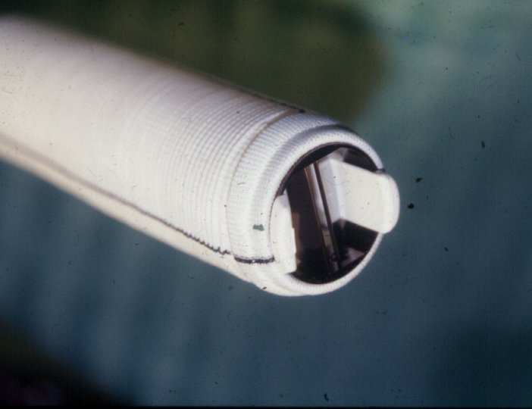
Mechanikus műbillentyűt tartalmazó „conduit”

A műbillentyű lemezei szénkerámiából készülnek, igen tartósak, nem kopnak, nem törnek el. Több évtizedes folyamatos működésre képesek. A műbillentyűt tartalmazó műér általában Dacronnak nevezett műanyagból készül, ami szintén nagyon időtálló. Mind a műbillentyű, mind pedig a műér szövetbarát, tehát a befogadó szervezet nem harcol ellene, nem kell félni kilökődéstől. Igen jó hosszútávú klinikai eredményesség fűződik az aorta conduit beültetésével járó műtétekhez. Saját – majd 300 esetünk utánkövetéséből szerzett - tapasztalataink szintén ezt bizonyítják. Mindössze két „kellemetlenség” kapcsolódik a conduittal való együttéléshez: 1: a billentyű halk „ketyegése” időnként hallható; 2: a műbillentyű miatt életfogytiglan tartó vérhígitó (anticoagulans) kezelésre van szükség. A következő ábra szemlélteti azt, hogyan képzeljük el ennek a billentyűs műérnek, a megbetegedett aorta-gyök helyére történő beültetését.

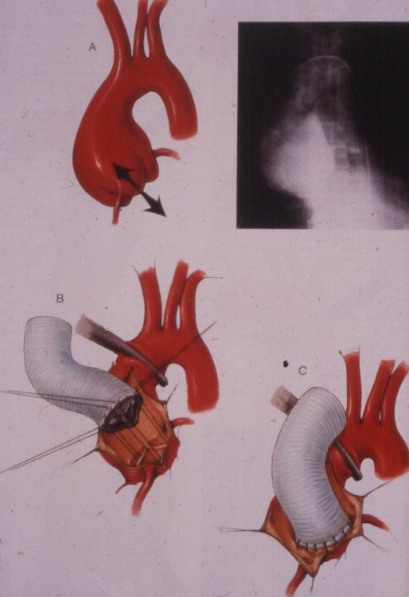

A műtétről azt is tudni kell, hogy a koszorúerek szájadékai, a rendszerint kitágult aorta gyökből kivágásra kerülnek és a conduit beültetése után a műér oldalába kerülnek visszaültetésre, mint azt a következő rajzon láthatjuk. A sémás ábrázolás jól szemlélteti, a Bentall műtét végeredményét.

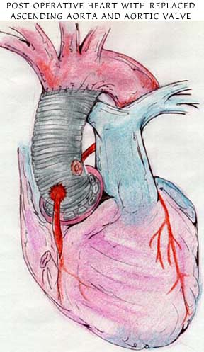
A Bentall műtét sémás ábrázolása

Természetesen nem csak mechanikus műbillentyűt tartalmazó „conduitok” léteznek. Olyan esetekben, ahol a tartós vérhígitó kezelésnek valamiulyen ellenjavalta, vagy éppen olyan fiatal nőknél, akik még gyermeket, gyermekeket szeretnének szülni, dönthetünk az úgy nevezett bio-conduitok beültetésése mellett is. Ezen conduitok esetében mind a „műér”, mind pedig a „műbillentyű” biológiai anygaokból készül. Azon betegek, akiknél ilyen „bio-condiut” kerül beültetésre, nem kényszerülnek vérhígitó kezelésre, a billentyűnek sincs „ketyegő” hangja, viszont kérdéses a biológiai billentyű tartósságának a hossza. Mostani ismereteink szerint átlagosan 12-15 éves funkcióval számolhatunk, után a biológiai anyagok elmeszesedése következhet be, és akkor a „bio-conduit” cserére szorulhaT. Viszont ezen idő alatt két-esetleg három gyermek világra hozatalát is vállalhatják az érintett fiatal asszonyok.
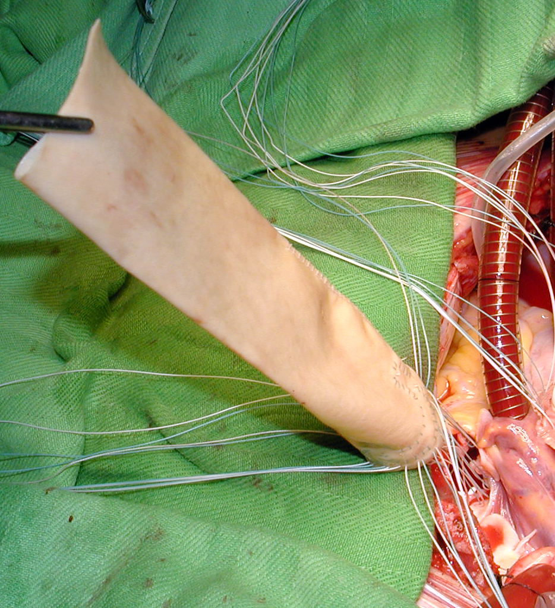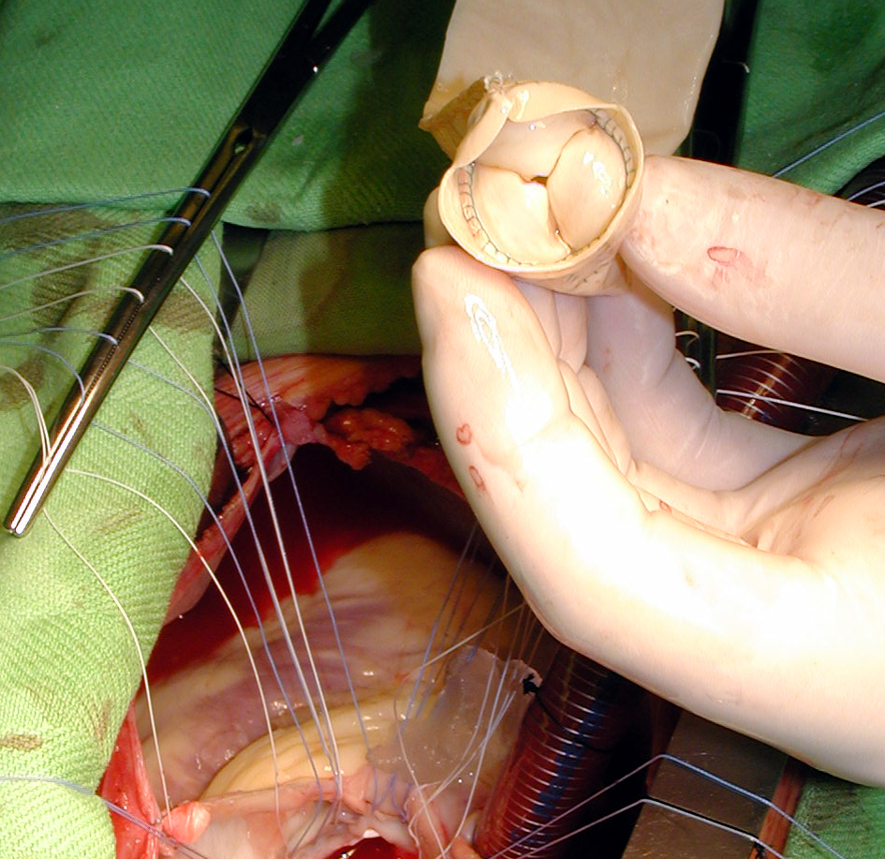
A képeken egy „bio-conduit” látható

Az alábbiakban két CT angiográphiás képet mutatunk be: Az egészséges aorta gyök, a megbetegedett, és kitágult aorta gyök képét, majd a műtétet követően a „conduit „ beültetése után kapott kontroll képet.

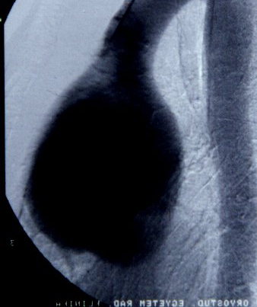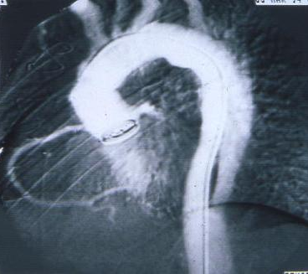

A kitágult „körte alakú” aorta gyök és a conduit beültetése után készült kontroll CT kép. A „pásztor bot” alján jól látszik a műbillentyű

Milyen rizikót jelent a beteg számára a Bentall műtét ?

A Bentall műtét elvégzésének időigénye átlagosan 180-220 perc. A műtét kockázata, abban az esetben, ha egyéb kisérő betegségektől mentes betegről van szó: 1-2%. Az operált beteget, a műtétet követőn, rendszerint két napig kezelik az intenzív oszutályon. A műtétet követő 3. napon már a folyosón sétálhat, 6. napon pedig már lépcsőzhet. A műtétet követő 7-8. napon kerül sor a páciens utókezelésre történő áthelyezésre. Két hónappal a műtétet követően az operált betegek teljesen aktív életet élhetnek!

Mire kell ügyelnie a Bentall műtéten átesett betegnek?

- Mechanikus műbillentyű esetén életfogytiglan tartó vérhigító kezelésre (Syncumar, Marfarin, Cumarin) van szükség! Kívánatos INR szint:2.7-3.2
- Megfázás, láz, gyulladás esetén, műtéti -, fogászati beavatkozások alkalmával antibiotikum kezelésre, védelmre van szükség!
- Rendszeres vérnyomás ellenörzésre és szükség esetén hatékony vérnyomás csökkentő kezelésre van szükséges! A szisztolés vérnyomás értéke ne legyen magasabb, mint 120-130 hgmm.
- Évente echo, két évenet CT vizsgálatra van szükség, melyeket az operáló centrum szervez!
- Teljesen aktív életvitelt folytathat, de kerülje a vérnyomás kiugráshoz vezető, igen kemény fizikai munkákat, hirtelen erőkifejtéseket!
- Bármilyen gond, probléma esetén keresse operáló sebészét, gondozó kardiológusát!

A Bentall műtéttel kapcsolatos bármilyen kérdését felteheti a
szabzol51@t-online.hu e-mail címre írt levelében!!

(összeállította:dr. Szabolcs Zoltán)

